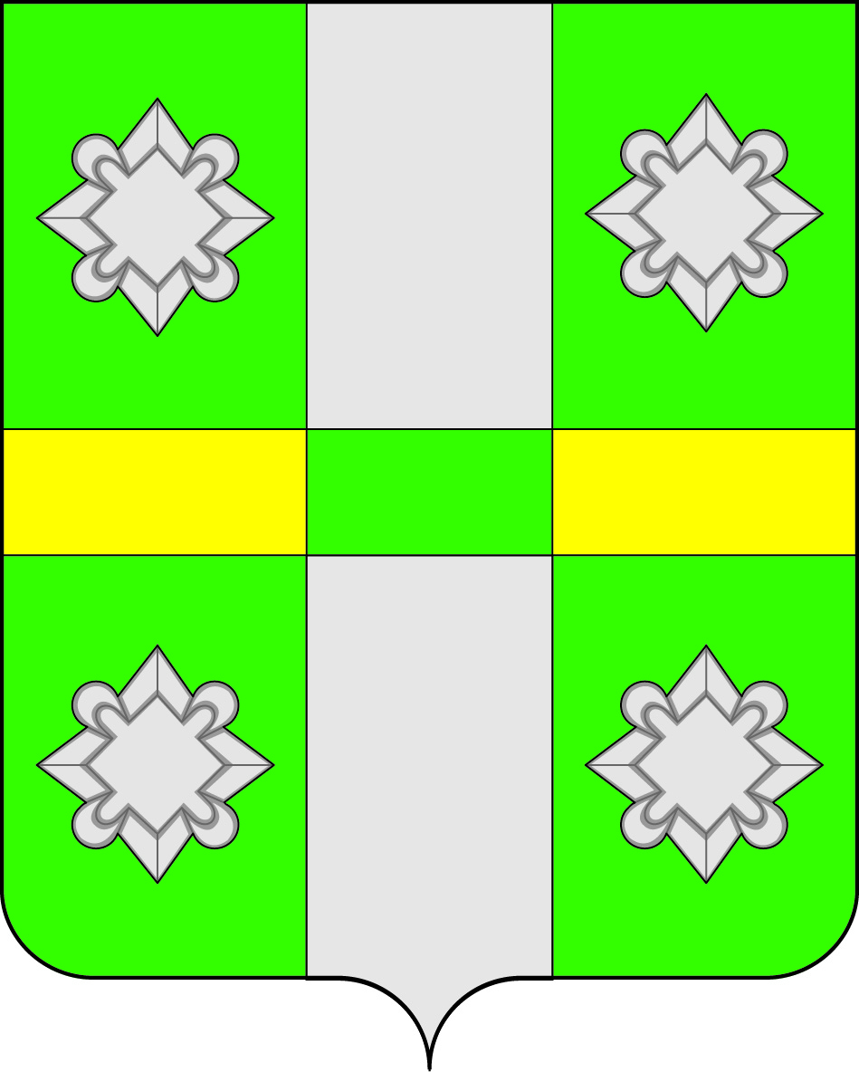

Российская Федерация
Иркутская область
А Д М И Н И С Т Р А Ц И Я
Городского поселения
Тайтурского муниципального образования

ПОСТАНОВЛЕНИЕ

от 22.02.2018 г № 62
п.Тайтурка

Об утверждении градостроительного плана земельного участка

Руководствуясь ст.57.3 Градостроительного кодекса Российской Федерации, ст.4 Федерального закона от 29.12.2004г. №191-ФЗ «О введении в действие Градостроительного кодекса Российской Федерации», ст.14 Федерального закона от 06.10.2003г. № 131-ФЗ «Об общих принципах организации местного самоуправления в Российской Федерации», Положение о порядке подготовки и выдачи градостроительных планов земельных участков, расположенных на территории городского поселения Тайтурского муниципального образования, утвержденным Постановлением администрации Тайтурского муниципального образования №116 от 30.06.2017г., руководствуясь ст.ст.23,46 Устава городского поселения Тайтурского муниципального образования, администрация городского поселения Тайтурского муниципального образования
ПОСТАНОВЛЯЕТ:
1.Утвердить градостроительный план земельного участка
№ RU 38521103-003, расположенного по адресу: Российская Федерация, Иркутская область, Усольский район, р.п.Тайтурка, пер.Крупской,17 с кадастровым номером 38:16:000017:1961 из земель населенных пунктов, с разрешенным использованием-для индивидуального жилищного строительства.
2. Информация, указанная в градостроительном плане земельного участка, может быть использована для подготовки проектной документации, для получения разрешения на строительство в течении трех лет со дня его выдачи.

Глава городского поселения
Тайтурского муниципального
образования С.В. Буяков

